Historia dla dzieci
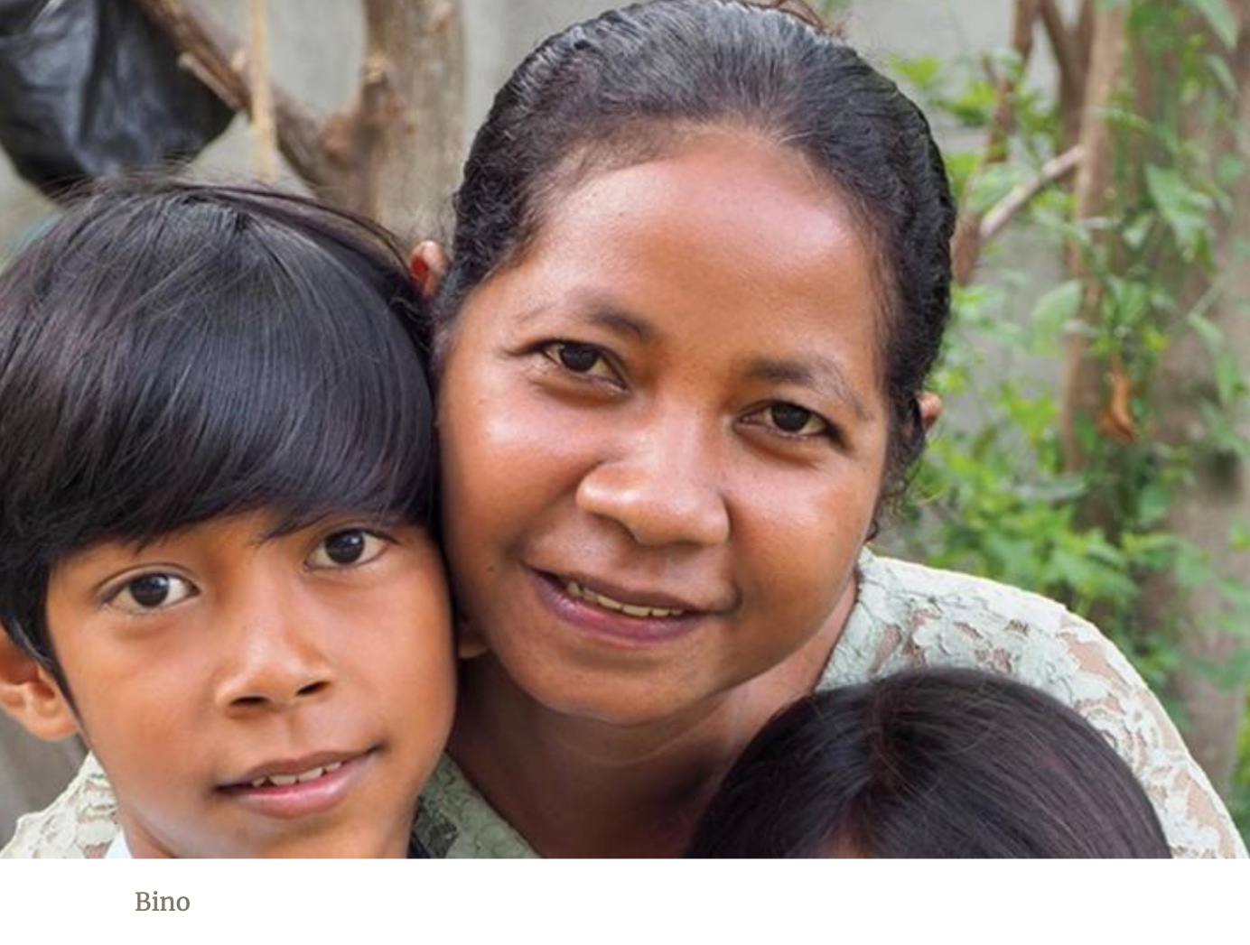
SZKOŁA ZMIENIAJĄCA ŻYCIE
Kiedy Bino skończył 3 lata, mama zdecydowała, że ​​chce, aby jej synek poszedł do międzynarodowej szkoły w Timorze Wschodnim.
Szkoła międzynarodowa nie przypomina zwykłej szkoły publicznej. Uczęszczanie do szkoły publicznej w Timorze Wschodnim nic nie kosztuje, a nauczyciele tam mówią po portugalsku. Jednak chodzenie do międzynarodowej szkoły kosztuje, a nauczyciele mówią po angielsku.
Mama chciała, aby Bino nauczył się angielskiego, więc poprosiła męża, aby znalazł międzynarodową szkołę w Dili, stolicy Timoru Wschodniego, gdzie mieszkali.
Tata chodził po ulicach, szukając międzynarodowej szkoły. Znalazł ich kilka, ale wszystkie były za drogie.
Potem tata przechodził obok Kościoła Adwentystów. Na ogrodzeniu kościoła zobaczył tabliczkę reklamującą Międzynarodową Szkołę Adwentystów w Timorze. Na tabliczce był numer telefonu i tata zadzwonił po więcej informacji. Ku jego radości dowiedział się, że stać go na naukę syna.
Tata i mama nie byli adwentystami, ale słyszeli o adwentystach. Wujek mamy, był adwentystą. Zanim został adwentystą, palił papierosy i pił alkohol. Jego język był szorstki i jadł niezdrowe jedzenie. Z powodu złego odżywiania, nogi miał pokryte ranami. Ale po chrzcie przestał palić i pić, i wyzdrowiał. Czytał swoją Biblię i zachęcał mamę i tatę do czytania Biblii. Mama i tata lubili nowego wujka. Był wesoły i miło się z nim spędzało czas.
Bino rozpoczął naukę w szkole adwentystycznej. Szybko zaczął uczyć się angielskiego. Mama również zaczęła się uczyć angielskiego. Każdego dnia, kiedy Bino wracał do domu ze szkoły, prosiła go, aby uczył ją angielskich słówek, których nauczył się w szkole.
– Witam – powiedział Bino.
– Cześć – powtórzyła mama.
– Do widzenia – powiedział Bino.
– Do widzenia – powtórzyła mama.
W miarę upływu tygodni i miesięcy, lekcje języka angielskiego stawały się coraz bardziej skomplikowane.
– Kocham cię – powiedział Bino.
"Kocham Cię!" wykrzyknęła matka.
Angielski nie był jedyną rzeczą, której Bino uczył mamę po szkole. Codziennie słuchał opowieści biblijnych od swoich nauczycieli i dzielił się nimi z mamą. Gdy Bino dorastał, opowiedział mamie o Dawidzie i Goliacie, Jonaszu i wielkiej rybie oraz Jezusie i małym chłopcu, którego posiłek nakarmił ponad 5000 osób.
Mama bardzo lubiła słuchać, jak jej syn opowiada historie biblijne. Ona i tata zaczęli czytać Biblię. Czasami mieli pytania dotyczące tego, co czytali, i szukali odpowiedzi u pastora kościoła oraz amerykańskiego misjonarza, który również mieszkał na wyspie. Pastor i misjonarz regularnie odwiedzali dom Bino. Nadszedł dzień, w którym tata i mama zostali ochrzczeni i przystąpili do Kościoła Adwentystów.
Dzisiaj nie tylko Bino chodzi do szkoły Adwentystów, ale także tata i mama. Obojye pracują jako opiekunowie szkoły.
Ojciec cieszy się, że Bino chodzi do tej szkoły. Mama cieszy się, że Bino chodzi do szkoły Adwentystów. Bino cieszy się, że chodzi do szkoły Adwentystów. Za pośrednictwem szkoły cała rodzina mówi po angielsku — i całym sercem kocha Jezusa.

